
Académie de Poitiers

CONCOURS NATIONAL
DE LA RESISTANCE ET DE LA DEPORTATION
(CNRD)

« La fin de la guerre. Les opérations, les répressions,
les déportations et la fin du IIIème Reich (1944-1945) »

Session 2022, le jeudi 31 mars 2022
SUJET COLLEGE (durée : 2 heures)

CONSIGNES :

La rédaction constitue le cœur du travail : les questions et les documents sont là pour vous aider à construire cette rédaction. Votre travail doit s’appuyer à la fois sur les documents et sur vos connaissances.

PREMIÈRE PARTIE : REPONDRE AUX QUESTIONS SUR LES DOCUMENTS

- Documents 1 et 2 : décrivez les dernières opérations militaires de la guerre qui conduisent à l’effondrement du IIIème Reich, et identifiez les acteurs des événements.

- Documents 1, 2 et 3 : repérez les différentes formes de violences subies par les civils durant les deux dernières années de guerre.

- Documents 4 et 5 : montrez la volonté des nazis de mener jusqu’à son terme les politiques de déportation et d’extermination malgré leurs défaites militaires successives.

DEUXIEME PARTIE : REDACTION

À partir des documents et de vos connaissances, et en vous appuyant sur des exemples locaux, nationaux et européens, vous analyserez la fin de la guerre (1944-1945).
Vous pourrez, pour cela, décrire les différentes opérations de libération de l’Europe, puis montrer les répressions et les déportations mises en œuvre par les nazis malgré leurs défaites militaires successives.
DOSSIER DOCUMENTAIRE

Document 1 : La libération de la France 1944-1945
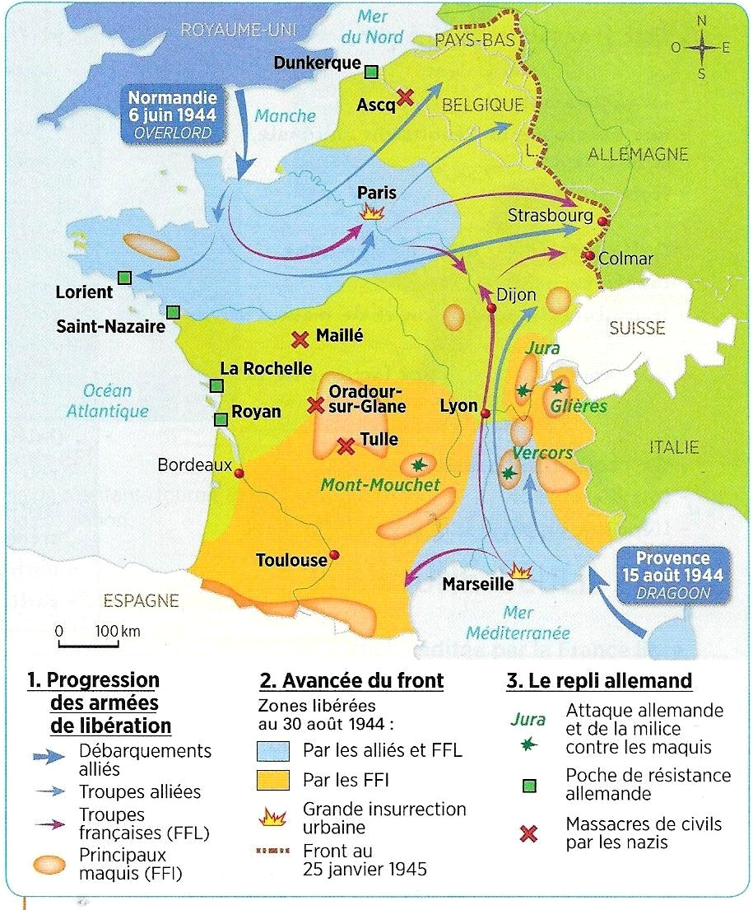

Source : Allix Piot et Séverine Germain- sgcartographie.com, manuel 3e édition Belin, 2016.

Document 2 : chronologie sommaire

Juin 1944 | Débarquement allié en Normandie (6 juin).  Massacre de Tulle et Oradour-sur-Glane (9-10 juin) ;  Opération Bagration : Offensive d’été soviétique (22 juin).  Libération de l’URSS.
Juillet-aout 1944 | Derniers convois de déportation de France à destination d’Auschwitz (31 juillet, 11 août)
15 aout 1944 | Débarquement allié en Provence
25 aout 1944 | Libération de Paris par les forces alliées, les Forces Françaises Libres et la Résistance.
23 novembre 1944 | Le Struthof (Alsace), découverte du 1er camp de concentration par les Alliés
18 janvier 1945 | Evacuation des camps d’Auschwitz. Début des « Marches de la mort ».
27 janvier 1945 | Découverte du camp d’Auschwitz par l’armée rouge.
13-15 février 1945 | Bombardement allié de Dresde en Allemagne (35 000 morts)
30 avril 1945 | Chute de Berlin. Suicide de Hitler.
8 mai 1945 | Capitulation de l’Allemagne nazie

Document 3 : Affiche allemande, Tulle, le 9 juin 1944 (déposée aux Archives départementales de Charente)
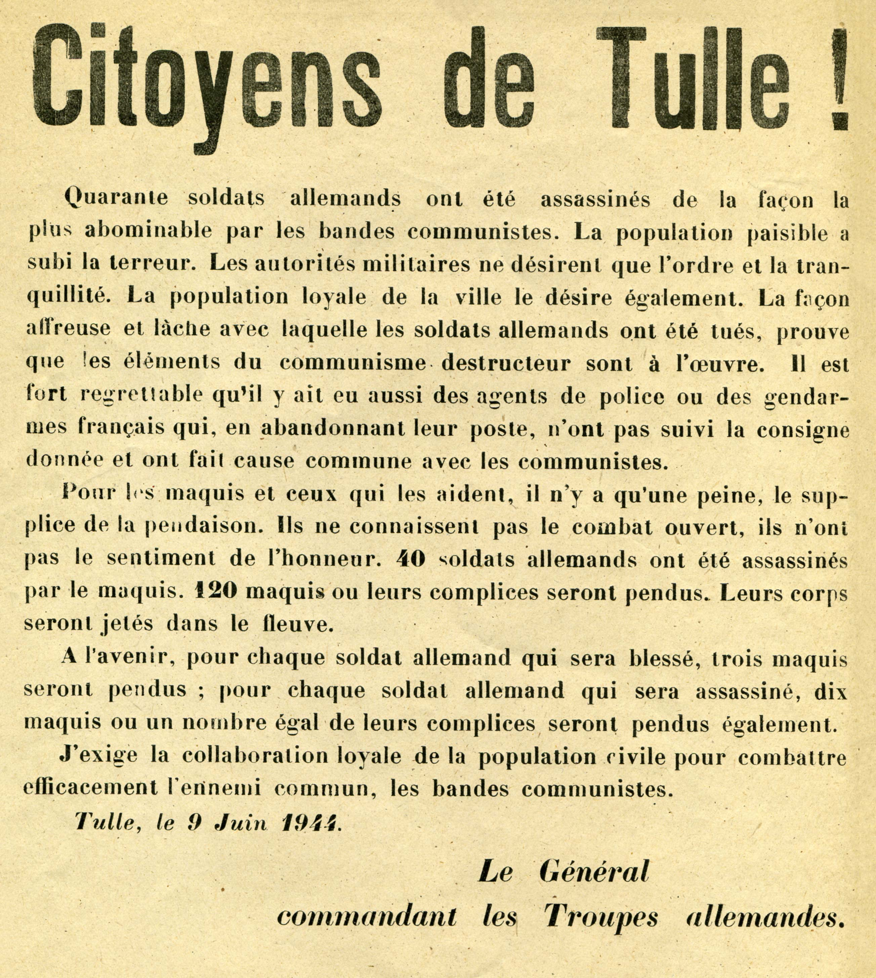

Document 4 : Sélection des déportés sur la rampe du camp d'Auschwitz-Birkenau à l'arrivée d'un convoi de juifs hongrois, mai 1944. Photographie issue de « l’album d’Auschwitz » conservé au mémorial Yad Vashem (Jerusalem)
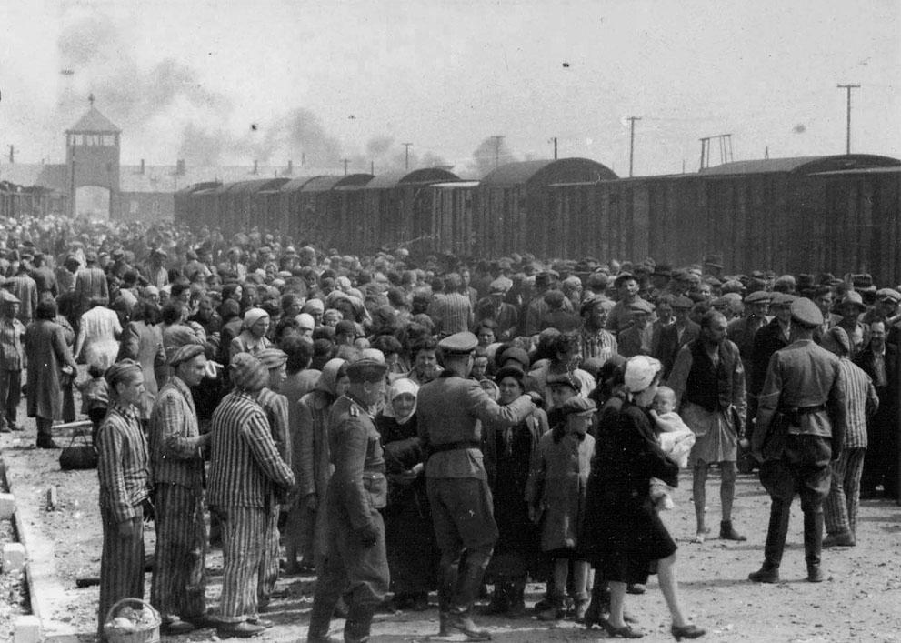

En mars 1944, les nazis envahissent la Hongrie qui abrite plus de 800 000 Juifs épargnés par la « solution finale ». A partir de mai 1944, près de 424 000 Juifs sont déportés pour être gazés massivement à Auschwitz-Birkenau en l’espace de 8 semaines. Par la suite, des milliers de Juifs de Budapest sont assassinés par les nazis et les fascistes hongrois à l’approche de l’Armée rouge. Au total, près de 565 000 Juifs hongrois ont été assassinés entre mars 1944 et la libération de Budapest en février 1945.
Document 5 : Edmond Michelet, Extrait de « Rue de la Liberté. Dachau 1943-1945 ». Editions du Seuil, Paris, 1955.

Il évoque les dernières semaines à Dachau, avant la libération du camp le 29 avril 1945.

« Maintenant les événements vont se précipiter. C’est plusieurs fois par jour que, dans le ciel, on aperçoit les bienheureuses escadrilles se dirigeant vers Munich. A l’ouest, on semble à certains moments discerner le grondement du canon. Le cœur bat plus vite dans les poitrines. […] On a entendu parler d’évacuation du camp vers le réduit tyrolien. La nouvelle ne doit pas être fausse puisque Citron qui, à la Politisch Abteilung (service politique administratif), ramasse tout des conversations que les SS ont entre eux, vient nous la confirmer. […] un contingent de deux à trois mille Russes est rassemblé à l’improviste sur la place d’appel et dirigé aussitôt vers une destination inconnue. Nous ne serons pas longs à apprendre le sort de ces malheureux.
Voici les vingt-cinq mille autres Hatflingues (détenus) groupés à leur tour sur l’Appelplatz. Des bruits sinistres commencent à circuler : « ils vont nous passer au lance-flammes avant de mettre le feu au camp » puis contre-ordre. Nous sommes renvoyés dans nos Blocks. Même manège le lendemain. Il faut croire que le désarroi s’accentue chez les SS. […] voici des convois entiers venant des Kommandos extérieurs et, stupéfaction, de Buchenwald. […] Les rescapés du voyage sont là, écroulés sur le sol, dans un état de saleté, de misère et d’épuisement qui nous laisse pétrifiés. Et pourtant nous nous croyions devenus insensibles. […] je reconnais des visages de camarades qui nous avaient quittés l’an dernier. […] ils regardent hagards, […] comme des automates cassés, incapables de dire une parole, de fournir le moindre indice qui permette de les identifier. Quand les Américains arriveront, la semaine suivante, ils découvriront un autre convoi, mais celui-là n’aura pas eu la peine de franchir le seuil du camp. Le train tout entier sera composé de cadavres. »

